Spel: Het bos

Het verhaal
Jullie mogen als gemeenteraad een groot bos herinrichten. Ieder van jullie hoort bij een andere politieke partij. Er zijn 5 politieke partijen, dus 5 spelers in het spel. Vanuit jullie idealen willen jullie het bos allemaal anders inrichten. Het doel van het spel is om via onderhandeling zoveel mogelijk van je overtuigingen te realiseren in de inrichting van het bos.
Het bos is nu een plek waar veel dieren wonen, zoals herten, wolven, diverse soorten vogels, insecten zoals rode bosmieren en nog vele andere. Maar mensen hebben natuurlijk ook wensen. In de naastgelegen stad is te weinig ruimte voor sport, spel en natuurbeleving. Gelukkig kunnen jullie het bos gaan benutten. Maar hoe weeg je af tussen de wensen van mens en dier?

Voorbereiding (voor de docent)
Het spel duurt ongeveer een lesuur van 60 minuten.
Deel de boskaarten uit: 1. Kantiaanse partij, 2. Zorgpartij, 3. Deugdpartij, 4. Utilistische partij 5. Regan-partij.
Het vertegenwoordigen van de Kantiaanse partij en de Regan-partij zijn relatief het moeilijkste.
Eventueel kan een 6e leerling worden aangesteld als voorzitter/gespreksleider.
Toon op het bord de picto’s met verklaringen.
Leerlingen vullen hun eigen boskaart in volgens de idealen van hun partij. Dit is het geheugensteuntje voor henzelf. Hoe? Ze schrijven/tekenen zelf hun ideale indeling op hun privé-boskaart (de picto’s worden gebruikt voor het spel met de grote boskaart). Leerlingen van verschillende groepjes die dezelfde partij vertegenwoordigen, kunnen op dit punt ook samenwerken.
Benodigdheden per groepje van 5:
- Vijf partij-boskaarten, met daarop de uitgangspunten van de partij. (Eenmalig gebruik)
- Eén gezamenlijke boskaart (voor herhaald gebruik).
- Eén set picto’s (voor herhaald gebruik)
De powerpoint kan worden gebruikt om te tonen wat de picto’s inhouden.
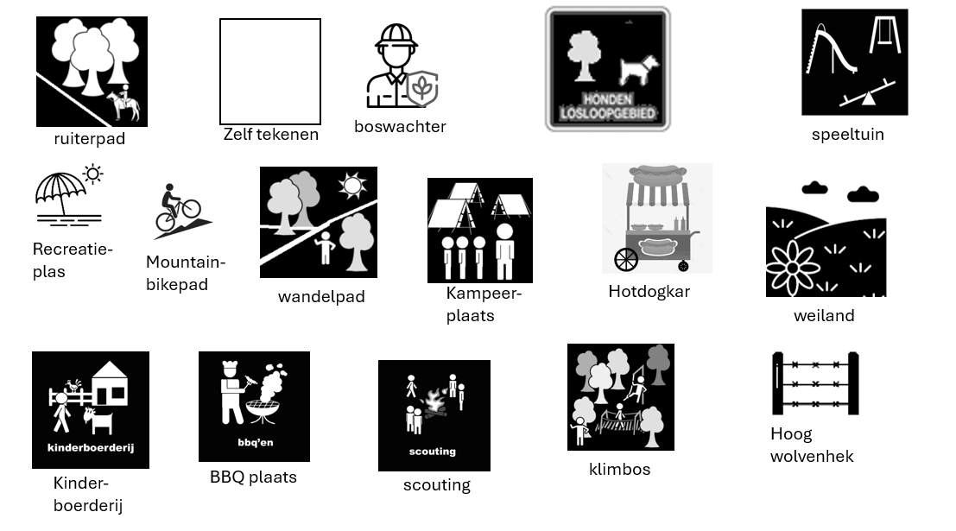

Vanaf pagina 3: printpagina’s

Verloop van het spel
Elke ronde bestaat uit:
- Pak een kanskaart (10x).
- Onderhandel vanuit het standpunt van je partij over een reactie/oplossing bij de gebeurtenis op de kanskaart.
- Maak de beslissing zichtbaar op de gezamenlijke boskaart. Je mag alle picto’s (ver-)plaatsen en onderhandelen over (zelfbedachte) compromissen.
Zijn alle kanskaarten gespeeld? Nu ligt in het midden jullie definitieve voorstel voor de inrichting van het bos.
- Er komen verkiezingen. De inwoners van jullie stad kijken welke partij er het beste in is geslaagd om zijn wensen voor de inrichting van het bos te realiseren. Geef jezelf een cijfer op een schaal 1-10: hoe past de gemeenschappelijke boskaart bij jouw eigen wensen?
- Deel met elkaar hoe hoog je gescoord hebt en waarom. Waarom is het voor sommige partijen makkelijker/moeilijker om deze verkiezingen te winnen?

Kanskaarten
- Als er door het bos goede wandelpaden worden aangelegd, kan er een hardloopwedstrijd worden gehouden. Welke wandelpaden leggen jullie aan?
- Een petitie voor een kinderboerderij is door 500 mensen getekend. Plaatsen jullie een kinderboerderij? En hoe groot wordt die?
- Herten houden van grasvelden, omringd door bos. Ook de inwoners van jullie stad zien dit wel zitten: zij willen een grasveld leuk om te voetballen, te picknicken of voor evenementen. Voor de meeste bosdieren, zoals dassen, vogels en insecten leveren grasvelden echter weinig op. Willen jullie een grasveld? En hoe groot wordt dit?
- Volgens ecologen zijn wolven goed voor de biodiversiteit. Doordat ze grote grazers (zoals herten) doden, groeien er meer struiken/bomen en komen er meer kleine bosdieren. Wolven lusten echter ook graag dieren van de kinderboerderij. Plaatsen jullie wolvenhekken? Je mag natuurlijk ook de kinderboerderij weghalen.
- De eigenaar van een hotdogkar vraagt toestemming om hotdogs te verkopen in het bos. Geven jullie haar een vergunning?
- Kijk kritisch naar de boskaart van je eigen partij. Wil je iets aan je wensen toevoegen/veranderen?
- Mensen hebben last van rode bosmieren. De activiteiten van de mens brengen ze steeds dichter bij de mierenhopen in het bos. Het gaat om tienduizenden mieren voor wie de leefomgeving steeds kleiner wordt. De utilistische partij stelt voor om de menselijke activiteiten in het bos te gaan inperken [doe een concreet voorstel]. Zijn jullie het daarmee eens?
- De zorgpartij wil een groot losloopgebied voor honden. Hierdoor kunnen conflicten ontstaan tussen honden en wolven. Plaatsen jullie wolvenhekken?
- De Regan-partij wil paardrijden verbieden. De Kantiaanse partij pleit juist voor ruiterpaden in het bos. Leggen jullie ruiterpaden aan?
- De Kantiaanse partij dient een voorstel in (zelf kiezen) om iets in het bos te plaatsen. Zijn jullie het met dit voorstel eens?

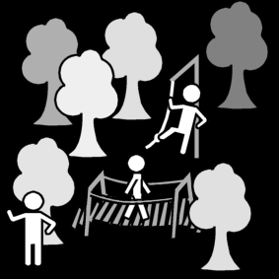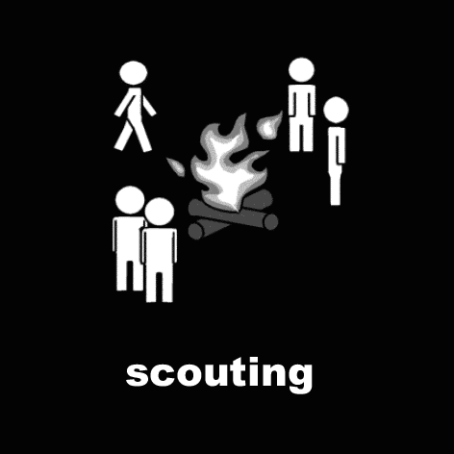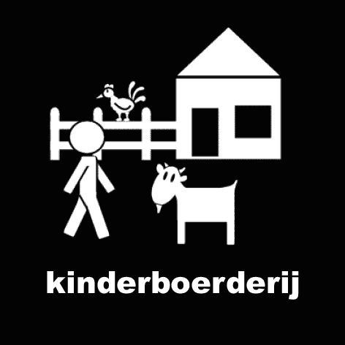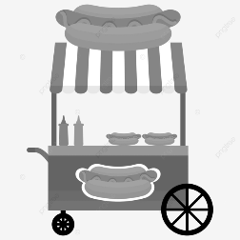
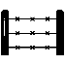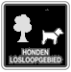
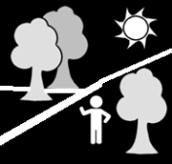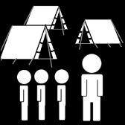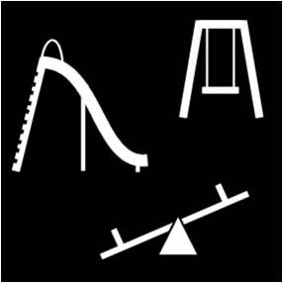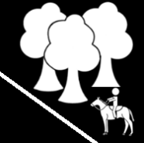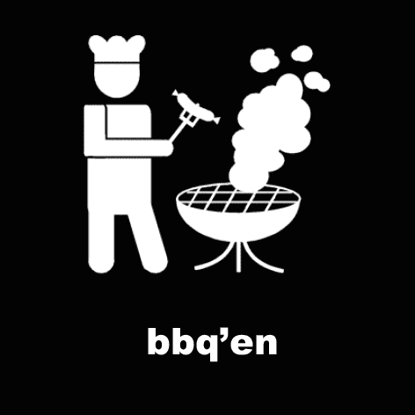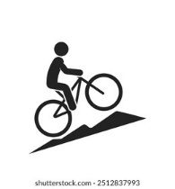

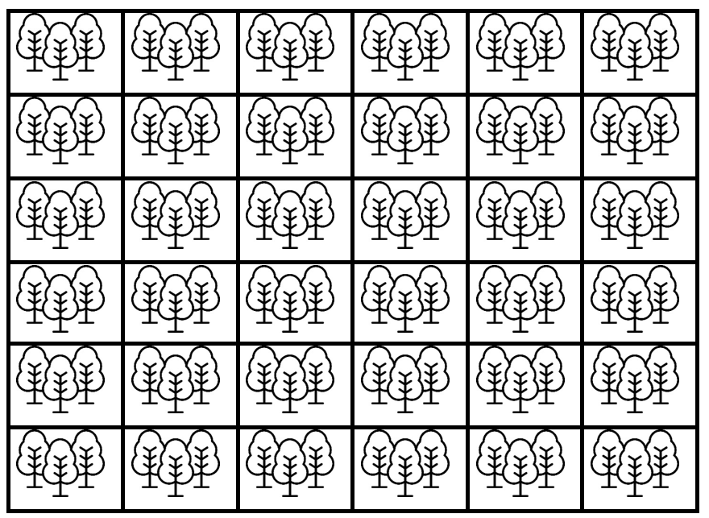

Boskaart van de Kantiaanse partij
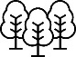
- Dieren hebben geen ratio en geen moraliteit.
- Daarom hoeven we dieren niet zo te behandelen als mensen.
- Mensen moeten wel menselijkheid en empathie ontwikkelen, dus een dier zomaar pijn doen is niet goed. Maar verder staat het belang van de mens voorop.

Boskaart van de Utilistische partij (Singer)
- Ook dieren kunnen lijden en geluk ervaren.
- Een handeling is goed als die bijdraagt aan het totale geluk/genot van alle wezens die kunnen lijden.
- Daarom moeten we ook met andere diersoorten dan de mens rekening houden.

Boskaart van de Deugdpartij
- Elk dier heeft natuurlijke gedragingen die uniek zijn voor zijn soort.
- Mensen moeten dieren behandelen op een manier die past bij de natuurlijke neigingen van die soort. We moeten daarbij proberen te begrijpen wat dierengedrag ons ‘vertelt’.
- We mogen gewelddadig gedrag van dieren niet veroordelen, omdat dit bij het dier kan horen. (Geweld van mensen kunnen we wel veroordelen.)

Boskaart van de Regan Partij
- Niet-menselijke dieren hebben ook rechten en mogen niet als middel worden gebruikt.
- Als de rechten tussen verschillende wezens botsen, dan moeten we 1) proberen zo min mogelijk wezens te schaden. (=Principe van minimale overschrijding) en 2) meer rekening houden met individuen die meer nadeel kunnen ervaren, zoals mensen (=slechter-af principe)

Boskaart van de Zorgpartij
- De relaties tussen mensen en dieren moeten een rol spelen in onze beslissingen.
- Mensen hebben een betere band met huisdieren dan met wilde dieren en huisdieren zijn van ons afhankelijk. Daarom hebben we een plicht om goed voor huisdieren te zorgen.
- We moeten ons verzetten tegen systemen waardoor dieren lijden, zoals in de bio-industrie.

